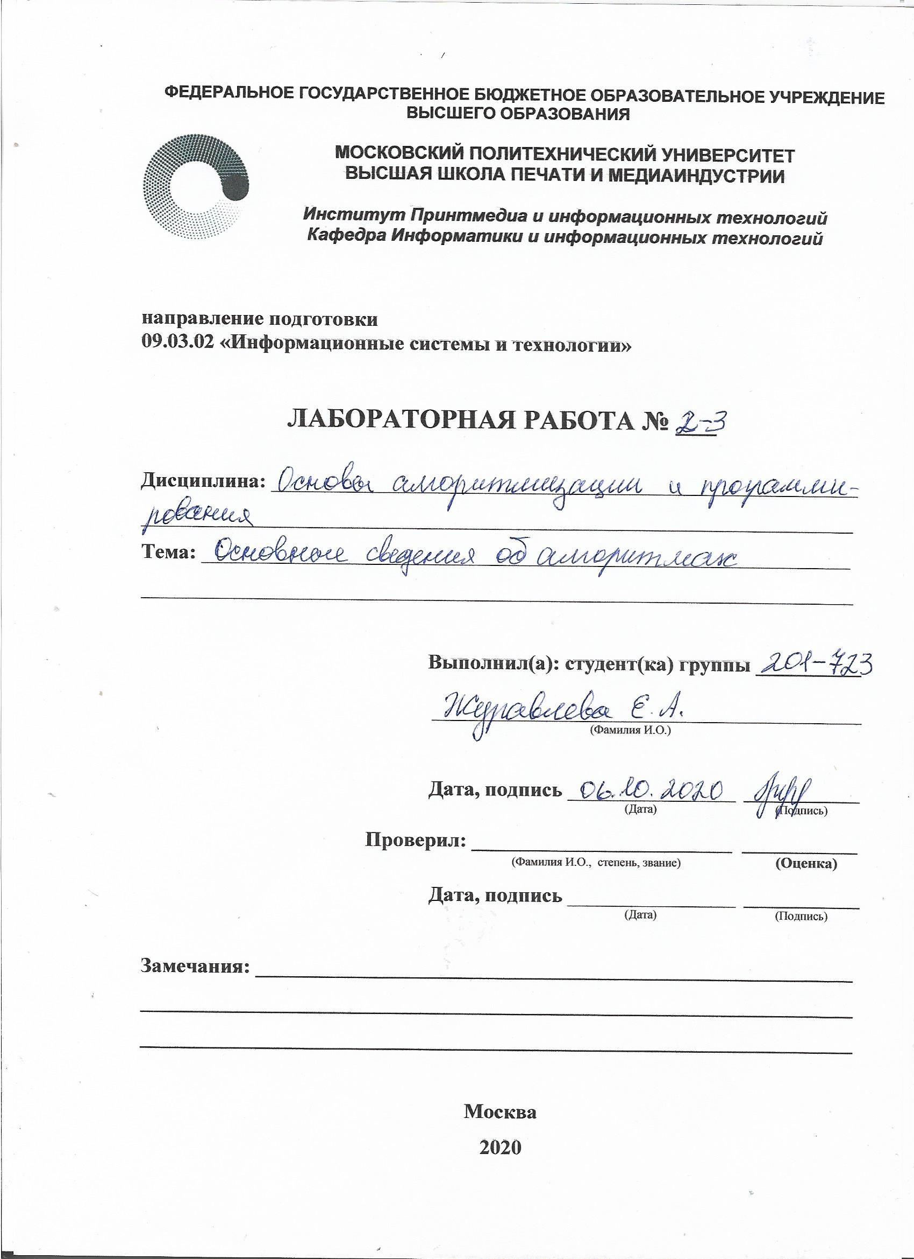

# Лабораторная работа №2-3 "Основные сведения об алгоритмах"

**Цель:**

Получить практические навыки разработке алгоритмов и их программной реализации.

**Постановка задачи:**

Необходимо разработать алгоритмы и выполнить их программную реализацию для следующих задач:

1. Вычисление алгебраического выражения, не требующего сравнительных и циклических операций.
2. Вычисление алгебраического выражения, требующего сравнительных и не требующего циклических операций.
3. Вычисление алгебраического выражения, требующего сравнительных и циклических операций.

**Описание алгоритмов функций:**

1. 2.

**Ввод a, b**

**Ввод a, b, c**

**a > b**

**res = (a+b) * c**

**Да**

**Нет**

**Печать res**

**ab = a - b**

**ab = b - a**

**Печать ab**

3.

**Ввод a**

**i = 2; i <= 5; i++**

Да

**a < 0**

Нет

**res = pow(a, (1 / i))**

**Печать res**

#include <stdio.h>

#include <locale.h>

#include <math.h>

void main() {

setlocale(LC_ALL, "Rus");

//1

float a, b, c, res; //Объявляем 4 переменные

printf("Введите 3 числа: "); //Ввыводим текст для пользователя

scanf_s("%f %f %f", &a, &b, &c); //Ввод с клавиатуры пользователем 3-х переменных

res = (a + b) * c; //Записываем в переменную результат алгебраического выражения

printf("Результат = %f\n", res); //Выводим результат на экран

//2

float ab; //Объявляем переменную

printf("Введите 2 числа: "); //Ввыводим текст для пользователя

scanf_s("%f %f", &a, &b); //Ввод с клавиатуры пользователем 2-х переменных

if (a > b) { //Проверяем условие, если а больше,то выполняем следующее

ab = a - b; //Ищем длину отрезка ab

}

else { //Во всех остальных случаях выполняем следующее

ab = b - a; //Ищем ab

}

printf("ab = %f\n", ab); //Выводим результат на экран

//3

printf("Введите число: "); //Ввыводим текст для пользователя

scanf_s("%f", &a); //Ввод с клавиатуры пользователем переменной

for (float i = 2; i <= 5; i++) { //Начало цикла, который будет выполнен 4 раза, для вычисления корней из числа

if (a < 0) { //Проверка условия для вычисления корня из числа

break; //В случае не соблюдения условия цикл завершается

}

else { //В лубом другом случае выполняется следующее

res = pow(a, (1 / i)); //Вычисление корня

printf("Корень %d степени = %f\n", (int)i, res); //Вывод результата на экран

}

}

}

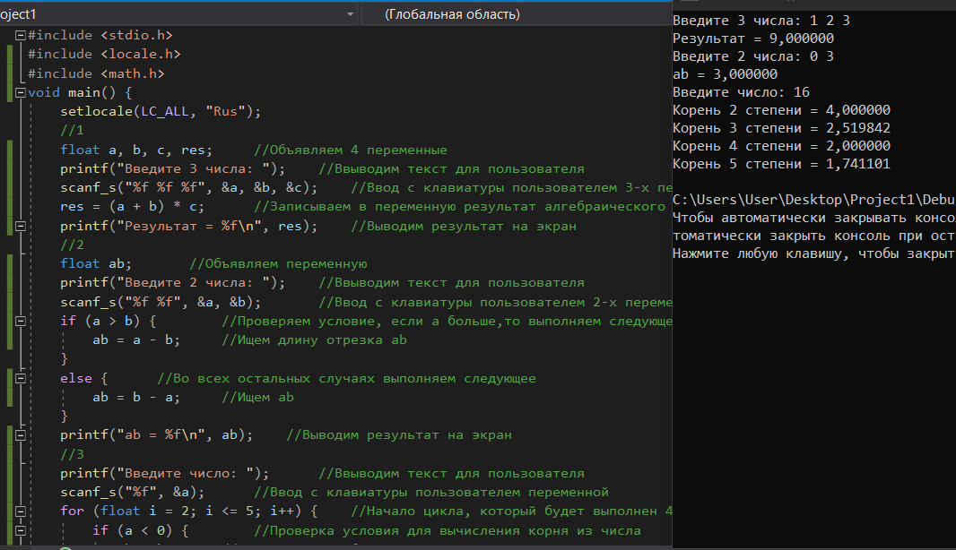

Ссылка на github: https://github.com/KurisaGinn/lab